南投縣福龜國小100學年度辦理家庭教育活動照片
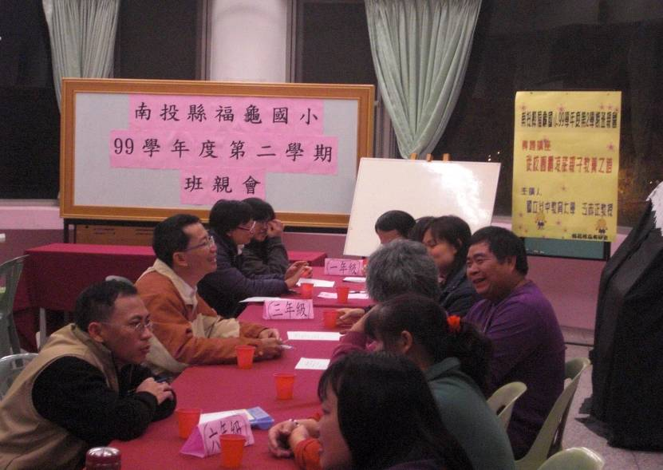

照片說明：100學年度班親會親師溝通（100.11.18）。

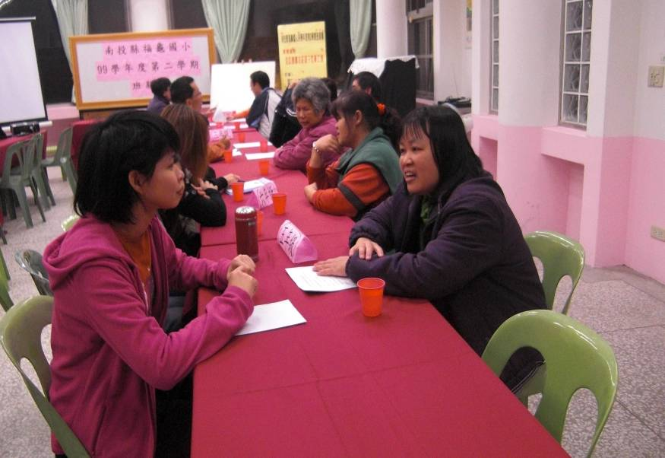

照片說明：100學年度班親會親師溝通（100.11.18）。

